GE UR-Strg. mit elektronischer Spülausl. Batterie Abdeckplatte Zink-DG Basic

Geberit

Eigenschaften

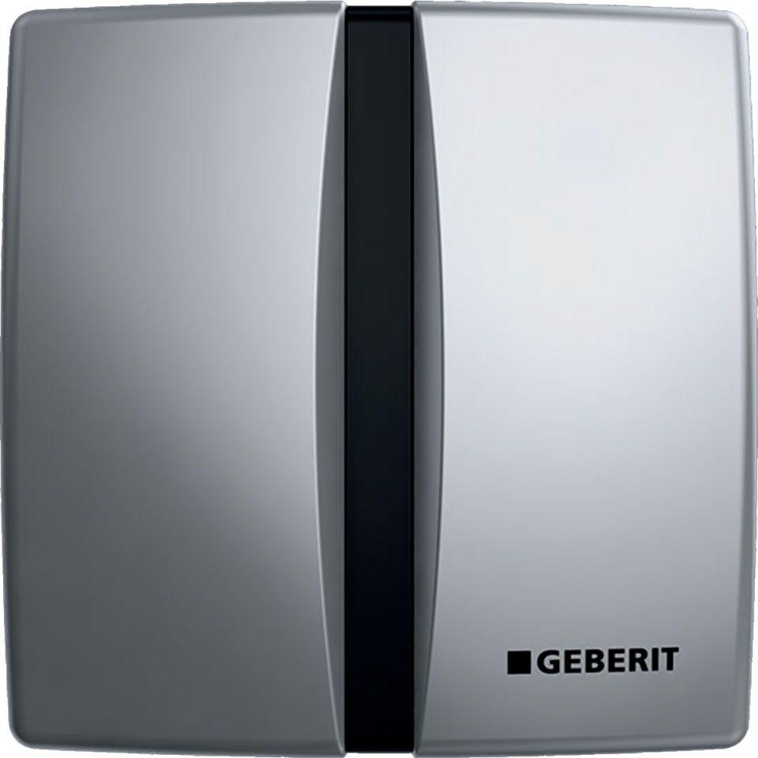

GTIN:

4025416190967

HAN:

115804465

Art der Armatur

Sensor-Armatur